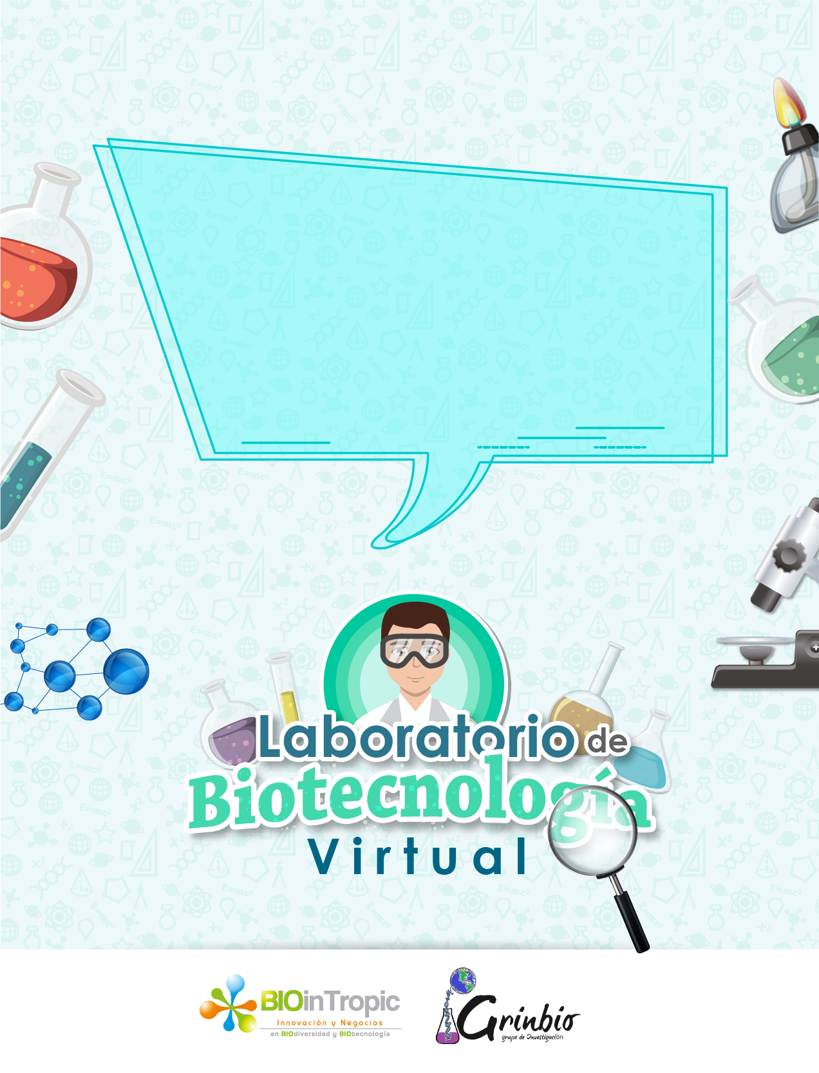

**Cultivo in vitro de tejidos vegetales, estrategias y consideraciones**

Modulo II: Establecimiento de cultivos vegetales in vitro

**Bienvenidos**

CONTEXTUALIZACIÓN

Introducción

El cultivo de tejidos vegetales i*n vitro* en condiciones controladas y libres de enfermedades o microorganismos en el laboratorio, ha venido tomando fuerza en las últimas décadas dadas las múltiples aplicaciones para la propagación de plantas por las ventajas que brinda en la conservación de germoplasma, la selección y multiplicación clonal de variedades altamente resistentes a condiciones adversas como el clima, características de suelos y/o a problemas fitosanitarios que incluyen el ataque de plagas y enfermedades, además de la posibilidad de clonar materiales altamente productivos para la obtención de metabolitos de interés para la producción de fármacos e insumos para el campo o la producción directa en biorreactores de bioactivos de alto valor agregado útiles para una gran variedad de aplicaciones..

EL cultivo *in vitro* de tejidos puede lograrse por una gran variedad de rutas que incluyen, en cada caso, el uso adecuado de sustancias y etapas. Toda esta información debe ser conocida por la persona responsable del proceso, para que este, pueda ser implementado con éxito en el menor tiempo posible dando así respuesta a la necesidad del proceso planteado en la investigación o por el cliente. Generalmente, para cada especie de planta nueva que se piense cultivar, se tendrá una etapa de desarrollo de protocolos, esta etapa demandará experimentar con las diferentes variables que podrían afectan cada una de la ruta y etapas durante el cultivo.

Objetivo

Por tal razón es importante que quien trabaja en un laboratorio reconozca todas las potencialidades que le brindan estas técnicas, así como su aplicabilidad y la pertinencia al momento de usarlas, por lo tanto el objetivo principal de esta unidad temáticas, es dar a conocer las aplicaciones y consideraciones que se deben tener en cuenta a la hora de aplicar el cultivo de tejidos vegetales in nitro.

Contenido

1 Introducción

2 Cultivo *in vitro* de tejidos vegetales

2.1 ¿En qué consiste?

2.2 ¿De dónde salió?

2.3 ¿Y ahora cómo se aplica?

3 Estrategias del cultivo *in vitro* de tejidos vegetales

3.1 Micropropagación

3.1.1 Qué es

3.1.2 Características de aplicación

3.2 Cultivo *in vitro* de semillas y embriones

3.3 Cultivo de anteras

3.4 Cultivo de callos

3.5 Producción de semillas artificiales

4 Consideraciones para establecer un cultivo in vitro de tejidos vegetales

5 Resumen

ESQUEMA

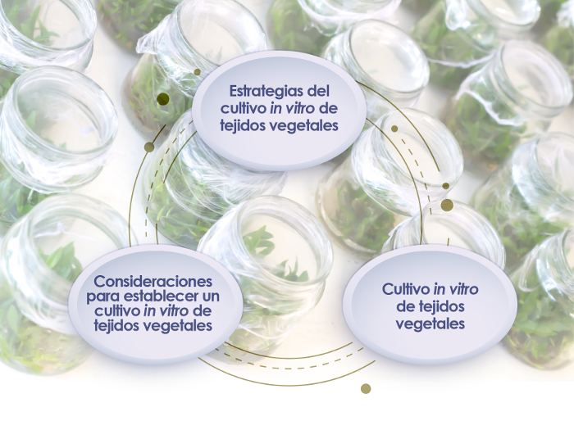

# Introducción

El cultivo *in vitro* de tejidos vegetales se refiere al cultivo de cualquier parte o tejido de una planta en un recipiente. El éxito de los protocolos de cultivo de tejidos depende de diferentes condiciones como los tejidos o explantes vegetales de partida, que deben estar libres de microorganismos, las variables de cultivo que incluyen factores como los nutrientes, la temperatura, la iluminación y otras condiciones que puedan intervenir en la respuesta de los tejidos. La diversidad de aplicaciones de esta estrategia biotecnológica para lograr objetivos como la multiplicación de muchas plantas de interés comercial, el mejoramiento genético de las especies para lograr cultivos altamente productivos, la conservación de germoplasmas altamente valiosos y el desarrollo de procesos de investigación que permiten estudiar sus características y conocer muchos procesos fisiológicos de las plantas.

En la actualidad el cultivo *in vitro* de tejidos vegetales ha demostrado su utilidad no solo en la propagación de especies vegetales, sino también en la intervención de genes para lograr productos agrícolas de mejor calidad, además de los impactos que se han logrado en la creación de productos amigables con el medio ambiente. Hoy día se ha hecho popular en muchos sectores económicos en el mundo, por lo que es necesario que en las diferentes empresas interesadas en incursionar en esta área se ocupen de lograr que el personal tenga un conocimiento claro de las variables que afectan los procesos y el entrenamiento adecuado que permita el ingreso a los laboratorios de personas idóneas para la aplicación de estas metodologías Pues, si bien con estas diferentes técnicas se pueden abarcar muchas problemáticas y cubrir necesidades que van desde la investigación hasta la producción, la falta de conocimiento y/o entrenamiento puede acarrear problemas y costos.

|  |
| --- |
|  |
| En esta unidad temática nos ocuparemos de mostrarte algunos objetivos pertenecientes al cultivo in vitro de tejidos vegetales, así como su aplicabilidad y la pertinencia al momento de usarlas. |
|  |

# Cultivo *in vitro* de tejidos vegetales

|  |
| --- |
|  |
| Frente al cultivo *in vitro* de tejidos vegetales pueden surgir muchas preguntas. Te invitamos a escuchar algunas respuestas que tenemos para ti, de modo que conozcas más sobre los aspectos fundamentales de esta técnica. |
|  |

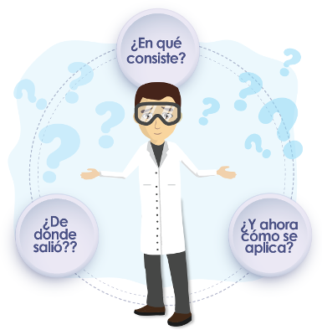

**Imagen 1.**Cultivo in vitro de tejidos vegetales, (2018)

## ¿En qué consiste?

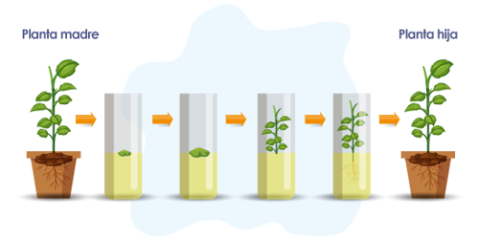

**Imagen 2.**Cultivo in vitro de tejidos vegetales, (2018)

[](https://uvirtualinvestigacion.udem.edu.co/pluginfile.php/6841/mod_forum/attachment/580/AU018_en%20que%20consiste%20con%20musica.mp3)

El cultivo *in vitro* de tejidos vegetales consiste en el uso de técnicas de biotecnología vegetal para hacer crecer alguna parte de una planta en el laboratorio usando sustratos llamados *medios de cultivo*.

## ¿De dónde salió?



**Imagen 2.**Matías Schleiden y Teodoro Schwann (s.f.).  
**Recuperado de:**[www.timetoast.com](https://www.timetoast.com/timelines/cientificos-de-la-teoria-celular), el 8 de abril de 2018. Diseño adaptado.

[](https://uvirtualinvestigacion.udem.edu.co/pluginfile.php/6841/mod_forum/attachment/579/AU017_de%20donde%20salio%20con%20musica.mp3)

El cultivo *in vitro* de tejidos vegetales surgió con la teoría de que cada célula vegetal es autónoma y tiene la capacidad de convertirse en un nuevo individuo, es decir que con los estímulos apropiados, la célula de una planta puede multiplicarse y diferenciarse para formar órganos y regenerar otros para así crear una nueva planta. Esta teoría, propuesta por Schleiden y Schwann en 1838, fue llamada la teoría de “*la totipotencia*” en el mundo científico y dio origen a las primeras técnicas de cultivo *in vitro* de tejidos.

Con estos supuestos, se realizaron diferentes experimentos en los que se ubicaron partes de plantas como hojas, raíces, tallos y demás, en diferentes sustratos en el laboratorio; aunque dada la falta de conocimiento, los resultados no fueron muy alentadores, quizás porque para esa época no se tenía presente la importancia de la asepsia[1], los reguladores de crecimiento y los nutrientes requeridos para hacer crecer las plantas.

Con el tiempo y los avances en el cultivo *in vitro* de tejidos vegetales, estos fueron aplicados con diferentes propósitos en la industria, iniciando con la producción clonal de plantas en el laboratorio para el desarrollo de cultivos altamente productivos en el campo, hasta la modificación genética de diferentes especies. Sin embargo, esta última ha generado mucha controversia en el mundo por las consideraciones éticas que conlleva.

## ¿Y ahora cómo se aplica?

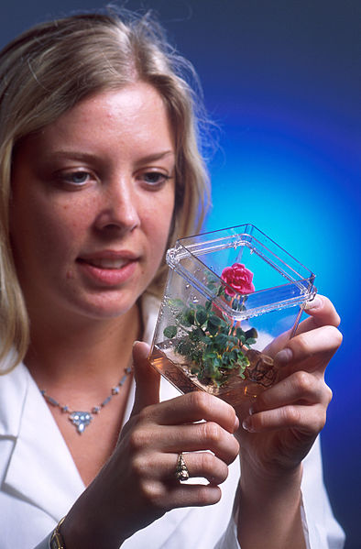

**Foto 1.**Rose grown from tissue culture (2007).  
**Recuperado de:**[es.wikipedia.org](https://es.wikipedia.org/wiki/Archivo:99341.jpg), el 8 de abril de 2018.

[](https://uvirtualinvestigacion.udem.edu.co/pluginfile.php/6841/mod_forum/attachment/581/AU019_como%20se%20aplica%20con%20musica.mp3)

Actualmente, la técnica más usada en el cultivo *in vitro* de tejidos vegetales es la **micropropagación.** Esta técnica se aplica en la producción de muchas plantas en el laboratorio por periodos de tiempo cortos en comparación con los tiempos reales de producción en el campo y la principal característica de esta técnica es que las plantas producidas están libres de cualquier enfermedad que pueda ser causada por virus, hongos o bacterias. Además, si se realiza la selección apropiada de los tejidos de partida es posible obtener muchas plantas a partir de material elite con las mejores características de la especie.

El cultivo *in vitro* de tejidos tiene muchas otras aplicaciones que incluyen el uso de distintas técnicas, de las cuales podemos resaltar algunas muy empleadas como:

* el cultivo de células vegetales en medio líquido para la producción de bioactivos con potencialidades medicinales, insecticidas y alimenticias;
* el aporte de estrategias para fomentar la generación de variabilidad genética de las especies vegetales a fin de potenciar características o el mejoramiento vegetal y así garantizar que los materiales de siembra sean resistentes a plagas o condiciones ambientales extremas y con ello ayudar a la producción de frutos o madera con una mejor calidad, además de permitir la conservación de germoplasma para la posterior recuperación de procesos de riesgo para la variedad, o para el estudio de especies de importancia económica o ambiental.

|  |
| --- |
|  |
| Ahora nos enfocaremos en el cultivo in vitro de tejidos vegetales para el uso de explantes[2] que pueden ser obtenidos de cualquier parte de la planta y así permitir la conservación de especies, la transformación genética, y la generación de resistencia a ciertas enfermedades o condiciones climáticas extremas; tendremos una visión amplia de los sustratos que componen los medios de cultivo incluyendo macro y micronutrientes, vitaminas, hormonas, aminoácidos y demás compuestos que permiten que en los cultivos crezca la planta como si se encontrara en la tierra; y por último, estudiaremos los principales efectos que pueden tener variables de cultivo como la luz, la temperatura y la humedad.  Es muy importante tener presente que hay casos en los que el cultivo in vitro de tejidos vegetales no es viable económicamente o no es necesario; esto ocurre por ejemplo cuando las especies vegetales son fáciles de manipular en el campo. Por eso, después hablaremos un poco sobre la aplicabilidad del cultivo in vitro de tejidos vegetales y la pertinencia sobre la necesidad de considerarlo como estrategia para obtener resultados. |
|  |

# Estrategias del cultivo *in vitro* de tejidos vegetales

|  |
| --- |
|  |
| Se había mencionado anteriormente la aplicación de las técnicas del cultivo in vitro de tejidos vegetales, ahora profundizaremos un poco sobre cada aplicación. |
|  |

## Micropropagación

### Qué es

La técnica más aplicada en el cultivo de tejidos es la **micropropagación**, con esta técnica se puede tener una producción masiva de plantas con características de interés en el sector comercial.

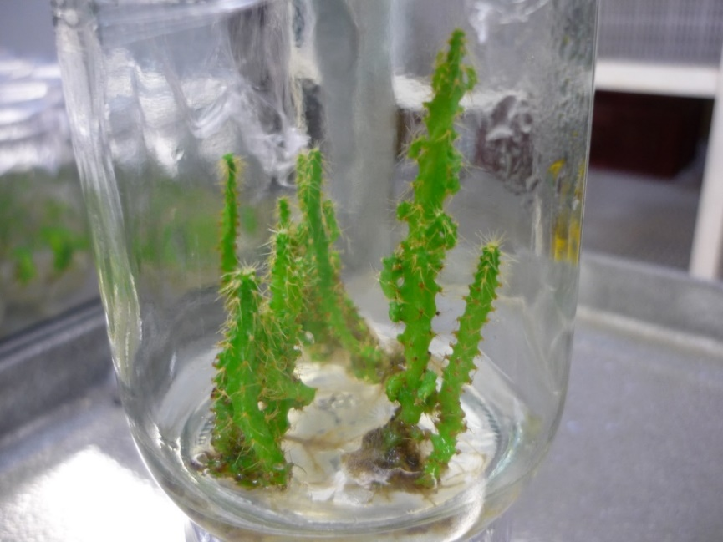

**Foto 2.**Micropropagación, (2018)

|  |  |
| --- | --- |
|  | **Ejemplo:** |
|  |
| * Propagación de especies altamente comerciales como el banano y la papa  |  |  | | --- | --- | | https://upload.wikimedia.org/wikipedia/commons/1/1c/Bananas_white_background.jpg | https://upload.wikimedia.org/wikipedia/commons/c/cc/Solanum_tuberosum_02.jpg | | **Foto 3.**Fruto del banano (2006) **Recuperado de:**[**es.wikipedia.org**](https://es.wikipedia.org/wiki/Musa_×_paradisiaca#/media/File:Bananas_white_background.jpg), el 8 de abril de 2018. | **Foto 4.**Tubérculos de papa (2005). **Recuperado de:**[**es.wikipedia.org**](https://es.wikipedia.org/wiki/Solanum_tuberosum#/media/File:Solanum_tuberosum_02.jpg), el 8 de abril de 2018. |  * Cultivo de especies ornamentales como los crisantemos, las orquídeas y los anturios  |  |  |  | | --- | --- | --- | | Chrysanthemums.jpg | https://upload.wikimedia.org/wikipedia/commons/thumb/e/e6/Labiata.jpg/1280px-Labiata.jpg | Anthurium3.JPG | | **Foto 5.**Crisantemos (2005) **Recuperado de:**[**es.wikipedia.org**](https://es.wikipedia.org/wiki/Chrysanthemum#/media/File:Chrysanthemums.jpg), el 8 de abril de 2018. | **Foto 6.**Flor de Cattleya labiata (2006) **Recuperado de:**[**es.wikipedia.org**](https://es.wikipedia.org/wiki/Orchidaceae#/media/File:Labiata.jpg), el 8 de abril de 2018. | **Foto 7.**Anthurium (2015) **Recuperado de:**[**es.wikipedia.org**](https://en.wikipedia.org/wiki/Anthurium#/media/File:Anthurium3.J), el 8 de abril de 2018. |  * Cultivo de especies maderables como el eucalipto y el pino  |  |  | | --- | --- | | File:Eucalipto Galicia.JPG | Pinus cembra01.jpg | | **Foto 8.**Eucalipto Galicia (2007) **Recuperado de:**[**commons.wikimedia.org**](https://commons.wikimedia.org/wiki/File:Eucalipto_Galicia.JPG), el 8 de abril de 2018. | **Foto 9.**Pinus cembra. **Recuperado de:**[**es.wikipedia.org**](https://es.wikipedia.org/wiki/Pinus), el 8 de abril de 2018. |  * Cultivo de muchas especies aromáticas   Chervil, Kitchen Herb, Herb, Leaves, Stalk, Plant  **Foto 10.**Chervil.  **Recuperado de:**[**pixabay.com**](https://pixabay.com/en/chervil-kitchen-herb-herb-leaves-115377/), el 8 de abril de 2018. |
|  |

### Características de aplicación

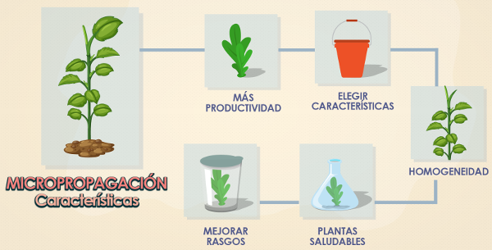

**Imagen 4.**Características de la micropropagación, (2018)

* **Más productividad**

Muchos viveros y empresas que se dedican a la producción de plantas ornamentales o flores, usan la micropropagación como una opción muy viable porque les permite obtener una mayor producción de plantas en un menor tiempo

* **Elegir características**

Esta técnica les brinda la posibilidad de seleccionar las variedades de plantas que requieren con características más llamativas para el mercado

* **Mejorar rasgos**

Se pueden mejorar rasgos como el color de las flores o su tiempo de supervivencia

* **Plantas saludables**

Otra característica importante de la aplicación de la micropropagación es que las plantas que se producen son libres de enfermedades por virus, hongos y bacterias, ya que el tejido que se elige para dar inicio a los cultivos es sano y se realizan múltiples estrategias de desinfección antes de ser cultivados lo cual elimina los microorganismos exógenos y si alguno logra pasar los procesos de desinfección es eliminado en las primeras semanas del cultivo

* **Homogeneidad**

Los procesos de micropropagación permiten la propagación clonal, esto garantiza la homogeneidad de las plantas, es decir que todas las plantas tendrán las mismas características y darán los mismos resultados, pudiendo con esto estimar los resultados esperados de los cultivos y predecir que las plantas sembradas se adaptaran fácilmente al terreno donde serán trasplantadas para la producción.

## Cultivo *in vitro* de semillas y embriones

Se usa como estrategia de propagación para disminuir los tiempos de germinación y reproducción, estudios nutricionales, disminución de las pérdidas por aborto y obtener material para producción de metabolitos secundarios y regeneración de plantas. Esta técnica se aplica con frecuencia en especies que tienen largos periodos de reproducción o especies que producen semillas con porcentajes de germinación bajo o períodos de dormancia largos, como es el caso de muchas especies de árboles que tienen períodos de producción de semillas anuales y largos períodos de reproducción. En ocasiones se usan tejidos de las semillas, ya que estas pueden ser estimuladas fácilmente para regenerar plantas.

Hay algunos casos en los que las células vegetales de las semillas son usadas en la producción de metabolitos secundarios de interés medicinal, alimentario y agrícola. Esto se aplica cuando dichas células son fáciles de estimular para la multiplicación y los bioactivos generados tienen altos costos en el mercado.

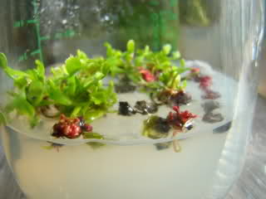

**Foto 11.**Cultivo de semillas.  
**Recuperado de:**[icps.proboards.com](http://icps.proboards.com/thread/3471/propagation-vft), el 12 de enero del 2018.

## Cultivo de anteras

El cultivo de [anteras](http://dle.rae.es/?id=2o3raTp) es una técnica muy usada en el cultivo *in vitro* de tejidos vegetales, para el mejoramiento genético de las especies, pues con esta técnica es posible acortar los ciclos de mejoramiento genético de las plantas y disminuir la variabilidad genética logrando con ello generar líneas puras de individuos con características más estables que tienen gran valor en planes de propagación clonal para fines comerciales. Para que entiendas un poco por qué, es fundamental aquí explicarte que las células de las anteras son haploides[3] es decir que tienen la mitad de cromosomas y solo un gen para cada característica, por lo que su cultivo se puede emplear en programas de mejoramiento genético al permitir la obtención de líneas puras que expresen las características deseadas. Un ejemplo del uso de esta técnica se ve reflejado en el mejoramiento genético que se ha hecho en los cultivos de arroz, trigo y soya durante los últimos años. Este tipo de técnica se aplica con frecuencia en poblaciones segregadas[4] que tienen muchas mezclas lo que hace difícil predecir el resultado de las mezclas que se generan en las semillas por lo que necesitan de varios periodos de fecundación controlada para lograr estabilizar los cambios genéticos en las nuevas progenies.

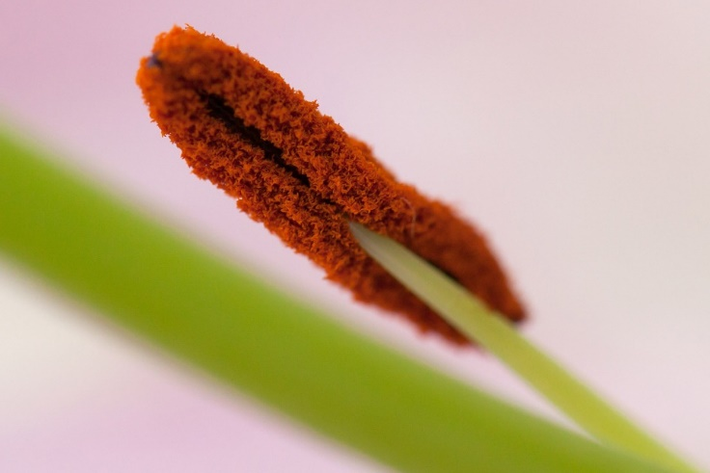

**Foto 12.**Cultivo de semillas.  
**Recuperado de:** [pixabay.com](https://pixabay.com/es/antera-primer-plano-detalle-flora-71263/), el 8 de abril de 2018.

## Cultivo de callos

Los callos como ya se había mencionado anteriormente son una masa de células que no se han diferenciado, es decir que no han formado ningún tejido. Esta vía se usa para la obtención de la biomasa para iniciar los cultivos líquidos. Ya sea en matraces o biorreactores para la producción de metabolitos secundarios, ya que estas células son puestas en un sustrato líquido y sometido a condiciones especiales de agitación y aireación para que produzcan moléculas con intereses medicinales, alimenticios o agrícolas. El cultivo de callos también permite la formación de nuevos órganos bajo condiciones específicas y a partir de estos nuevos órganos la formación de una nueva planta, además de ser la ruta usada para la obtención células vegetales desprovistas de la pared celular conocidos como protoplastos que se usan en investigación para estudiar la expresión genética de las células vegetales y para realizar procesos de endoduplicación que aumenta el número de cromosomas en las células diploides (2n) a tetraploides (4n), estrategia con la que se han realizado procesos de mejoramiento genético en especies como el tomate.

El cultivo de callos también se emplea para la conservación de germoplasma de material vegetal de importancia económica y ecológica, en este caso es común el uso de la criopreservación[5].

La formación de callos ha sido usada también como ruta de des diferenciación celular que permite hacia adelante, bajo estímulos apropiados, generar nuevos tejidos o material embriogénico con los que es posible llevar a cabo proceso de propagación masiva de plantas. .

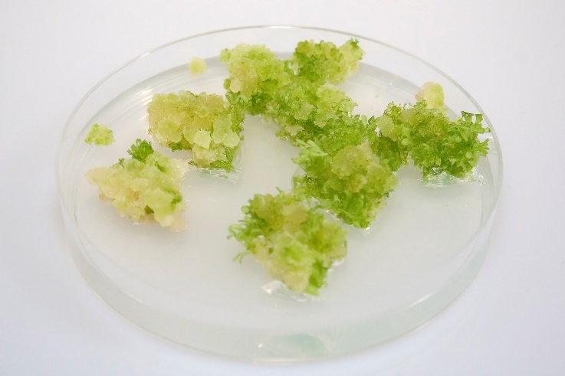

**Foto 13.**Callos.  
**Recuperado de:** [geneticliteracyproject.org](https://geneticliteracyproject.org/2016/09/12/talking-biotech-single-cell-to-plant-university-of-floridas-indra-vasil-on-gmo-plant-regeneration/), el 12 de enero 2018.

## Producción de semillas artificiales

La producción de semillas artificiales por medio de embriones somáticos o embriones producidos a partir de células no reproductivas de la planta se ha convertido en una iniciativa de gran perspectiva en la actualidad, en esta estrategia de propagación, los embriones clonales se pueden encapsular para formar una semilla artificial incluyendo los nutrientes que requiere el embrión. Estas capsulas soportan el almacenamiento para ser comercializadas. Las semillas artificiales dan origen a una planta completa por lo que no tienen diferencia importantes de comportamiento en comparación con las semillas sexuales, sin embargo al ser generadas por procesos clonales permiten la obtención de cultivos homogéneos altamente productivos, además puede ser usada cuando se tienen especies con tiempos de reproducción grandes, como las especies forestales que tardan muchos años para alcanzar la adultez y dar fruto con especies que son complicadas para propagarse en el campo.

La manipulación de estas semillas es igual al de una semilla tradicional, por lo que se puede usar maquinaria agrícola para el cultivo en el campo. Este tipo de semillas se han usado en mucho éxito en cultivos de caña de azúcar, banano, plátano, ajo, entre otros. La ventaja de estas semillas en comparación con las tradicionales es que los embriones son uniformes, tienen altos porcentajes de germinación, altos porcentajes de viabilidad y características genotípicas importantes económicamente.

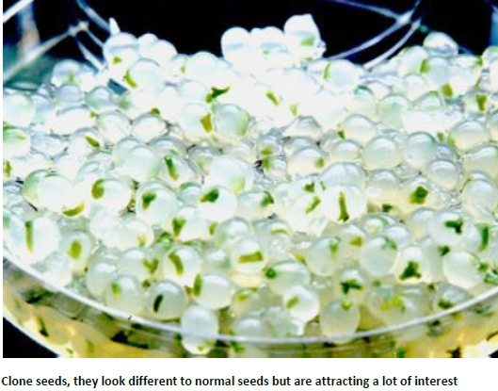

**Foto 14.**Semillas artificiales.  
**Recuperado de:** [www.dutch-passion.com](https://www.dutch-passion.com/en/news-and-development/clone-seeds/), el 8 de abril de 2018

|  |
| --- |
|  |
| Todas estas técnicas han permitido mejorar los cultivos de importancia económica y ambiental para la población mundial. Aunque se han nombrado las más usadas, existen consideraciones que deben ser tenidas en cuenta a la hora de tomar la decisión sobre la aplicación del cultivo de tejidos vegetales in vitro y de las cuales hablaremos a continuación. |
|  |

# Consideraciones para establecer un cultivo in vitro de tejidos vegetales

Son claros los beneficios que el cultivo *in vitro* de tejidos vegetales nos ofrecen, teniendo éstos un sinfín de ventajas de interés en una empresa o vivero. Aun así hay momentos en los que es necesario considerar si se justifica y si viable la aplicación de estas técnicas para obtener los resultados deseados, pues existen muchas especies vegetales que son fáciles de manipular y reproducir en el campo por lo que su establecimiento usando la técnica de micropropagación para obtener mayor número de plantas no es necesario, ya que los costos del trabajo en el laboratorio serán siempre mayores que los que genera el trabajo en el vivero y no valdría la pena hacer una inversión de dinero, tiempo y espacio en un producto que se puede obtener fácilmente.

En el caso de que las consideraciones vayan más allá de micropropagación, por ejemplo como la manipulación genética, la conservación y la producción de semillas artificiales, debe estar ligada a la evaluación de las razones para llevar a cabo el proceso y las implicaciones que estas acciones tendrían sobre la especie, su importancia ambiental, el estado de la conservación y la importancia económica, factores que pueden ayudar a determinar si justifica una acción biotecnológica y la inversión de la empresa o grupo de investigación en estas metodologías.

|  |  |
| --- | --- |
|  | **Ejemplo:** |
|  |
| |  |  | | --- | --- | | Los crisantemos son un género vegetal que comúnmente se usa como ornamento y que se propaga fácilmente ya que tiene 3 períodos de floración al año, por lo que su producción y comercialización no requiere la inversión en cultivo in vitro de tejidos vegetales. Sin embargo, algunas especies de crisantemos presentan metabolitos secundarios con intereses insecticidas; en estos casos, la evaluación de la efectividad de los metabolitos en el control biológico de los insectos que afecten los cultivos podría esclarecer si justifica la aplicación del cultivo in vitro de tejidos vegetales para la producción de células en suspensión y extraer estos metabolitos. O podrían usarse estas técnicas para llevar a cabo procesos de erradicación de virus o bacterias que afectan la productividad de los cultivos. | Crisantemo, OtoÃ±o, Non, Rojo, Flores, Plantas | | **Foto 15.**risantemo rojo (2014).  **Recuperado de:**[**pixabay.com**](https://pixabay.com/es/crisantemo-oto%C3%B1o-non-rojo-flores-2401067/%20), el 8 de abril de 2018. | |
|  |

# Resumen

Esta unidad temática se desarrolló en torno a la importancia del cultivo *in vitro* de tejido vegetales. Durante el desarrollo del módulo se han descrito las técnicas más usadas y la pertinencia a la hora de aplicar cada técnica en los diferentes sectores económicos con el objetivo dar algunos elementos para tomar decisiones de si se justifica la inversión y no generar pérdidas.

REFERENCIAS BIBLIOGRAFÍcAs

Basurto Sotelo, M., Núñez Barrios, a., Pérez Leal, R., & Hernández Rodríguez, O. a. (2008). Fisiología del Estrés ambiental en plantas. Synthesis, 1–5.

Cubas, P. (2008). Briófitos (musgos, hepáticas y antoceros).

Facena. (2012). Guía de trabajos prácticos Cátedra de Fisiología Vegetal, 1–52.

Hatmann, H. T., & Kester, D. E. (1997).Propagación de plantas (PRENTICE-H). México.

Megías, M., Molist, P., & Pmbal A., M. (2015). Órganos Vegetales. Biologia de Angiospermas. Retrieved from [www.scielo.org.mx](http://www.scielo.org.mx/scielo.php?script=sci_abstract&pid=S1870-34532007000200013&lng=en&nrm=iso&tlng=en%5Cnhttp://mmegias.webs.uvigo.es/2-organos-v/o-imagenes-grandes/tallo-primario-m.php%5Cnhttp://academic.uprm.edu/jvelezg/plantas.pdf)

Prieto E, H., Jordan Z., M., Barrueto L., P., Cordeiro R., M. C., & Durzan J., D. (2005). Biotecnología Vegetal. Santiago de Chile.

Salisbury, F. (1994).Fisiología vegetal (Editorial). México.

Silva, S. A. (2014). Biologías de las Plantas I.

Taiz, L., & Zeiger, E. (2006).Fisiología Vegetal (Volumen II). (Castelló de la plana, Ed.). Los Angeles: Sinauer Associates, Inc. Retrieved from [exa.unne.edu.ar](http://exa.unne.edu.ar/biologia/fisiologia.vegetal/FisiologiaVegetalVolumenII%20espanhol.pdf)

Universidad Nacional de la Plata. (2005). El tallo de las plantas: Morfología y adaptaciones. La plata. Retrieved from [mvegetal.weebly.com](https://mvegetal.weebly.com/uploads/8/6/3/4/863437/8_morfologia_tallo_y_adaptaciones.pdf)

Vanderzanden, A. M. (2009). Botany Basics. In Botany Basics (pp. 5–35).

CRÉDITOS

El Objeto Virtual de Aprendizaje **Cultivo in vitro de tejidos vegetales, estrategias y consideraciones,** es propiedad de la Universidad de Medellín, el contenido, diseño gráfico y demás material didáctico, están protegidos por las leyes que rigen la propiedad intelectual.

Para utilizar todo o parte de este material debe contar con autorización expresa.

**Derechos reservados ®**

|  |  |  |  |
| --- | --- | --- | --- |
| EXPERTO TEMÁTICO  Natalia Andrea González Puerta  Luis Carlos Villegas Rodríguez | PAR EVALUADOR  Liliana Botero Botero | | GESTOR PEDAGÓGICO VIRTUAL  Carolina Llanos Tobón |
| GESTOR DE RECURSOS EDUCATIVOS DIGITALES  Sebastián Paniagua Isaza | GESTOR DIGITAL Y MULTIMEDIA  Santiago Hernández Restrepo  Sergio Yepes Peña | | GESTOR DE CONTENIDOS VIRTUALES  Sebastián Paniagua Isaza  Leidy Cristina Madrigal Arrieta |
| GESTOR DE CALIDAD VIRTUAL  Daniel Jaramillo | MEDIADOR DE EDUCACIÓN VIRTUAL  Carolina Llanos Tobón | | MEDIADOR DE TIC  Jennifer Ospina Ramírez |
| LÍDER DE EDUCACIÓN VIRTUAL Y TIC  Sandra Isabel Arango Vásquez | | |  |
| **Asesoría técnica y pedagógica** | | Junio de 2018  Obra publicada bajo licencia:  Creative Commons Atribución-Compartir Igual 4.0 Internacional | |

1. Ausencia de materia séptica, estado libre de infección”. Real Academia Española. (2014).
2. Corte o muestra perteneciente a cualquier parte de una planta, sea una hoja, una parte del tallo o raíz.
3. Que tiene la mitad de los cromosomas o un solo juego cromosomico
4. Población que tiene cruces o muchas mezclas con otras poblaciones.
5. Conservación o almacenamiento de células o material genético en frio, para que este no pierda su actividad luego de ser descongelado o reactivado.